9 «а» 18.05. 2020г Тема урока «Измерение и вычисление объема прямоугольного параллелепипеда»

Видеоурок: https://www.youtube.com/watch?v=iffbOpR7sr8

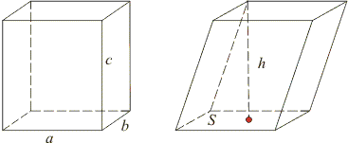

Объем прямоугольного параллелепипеда с измерениями *а, b, с* вычисляется по формуле

hello_html_6cd1638c.png

hello_html_199f9ed1.png.

**Объем куба равен кубу его ребра.** **V = *a*3**

**Выполните задания**

1. Объём каждого маленького кубика 1 куб. ед. Найдите объём фигур, изображённых на рисунках.

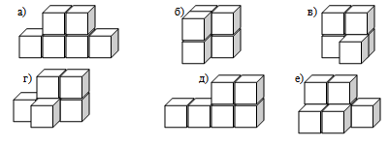

2. Объём параллелепипеда равен 60 см3, если размеры 4см, 5см. Проставьте недостающий размер.hello_html_m379a5453.gif

3. Каковы измерения параллелепипеда на рис. б), сложенного из 3 одинаковых брусков, изображённых на рис. а). Каков его объём?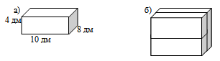

4. Найдите объем прямоугольного параллелепипеда с ребрами 3 см, 5 см и 8 см.

*а*) 120 см3; *б*) 60 см3; *в*) 32 см3; *г*) другой ответ.

5. Длина прямоугольной комнаты в 2 раза больше ширины и на 2 м больше высоты. Найдите объем комнаты, если ее длина равна 6 м.

*а*) 432 м3; *б*) 144 м3; *в*) 72 м3; *г*) другой ответ